马尾区直单位货物（设备）竞价报价文件（格式）

附件一：
网上竞价竞价函
致：福建省承诚招标代理有限公司
根据贵方关于 （福州市马尾第三实验幼儿园教玩具采购）、（2018-CCZB-MWZ014-1） 网上竞价项目及服务的采购文件，签字代表（李琳、主管）经正式授权并代表竞价方 （福州市哆宝教育咨询有限公司、福建省福州市仓山区盖山镇江边村上道166号-1-1167） 参与贵方组织的本此网上竞价活动，并提交以下文件正副本各一份。
（1）竞价一览表
（2）所供设备及安装质量的保证和售后服务承诺(包括维保)
（3）资格证明文件（企业营业执照、税务登记证、组织机构代码证、法人授权委托书、报价承诺书）
（4）按竞价须知要求提供的全部文件
（5）以 电汇 形式提交的竞价保证金，金额为 叁仟 元。
据此函，签字代表宣布同意如下：
1、竞价方将按竞价招标文件规定履行合同责任和义务。
2、竞价方已详细审查全部竞价文件，包括修改文件（如有的话）以及全部参考资料和相关附件。我们完全理解并同意放弃对这方面有不明及误解的权利。
3、保证依据竞价招标文件要求和我公司竞价书的承诺，及时与用户签订供货合同，按竞价书承诺的价格及时向福建省直单位提供高质量的产品和服务。
4、本项目竞价招标文件、竞价方的报价文件包括对售后服务的承诺对我方具有同等约束力。
5、获得竞价供货资格后若无法按约定条款履行义务或有拆、换设备及零件，贵方有权取消我方竞价供货资格，接受按政府采购有关法规对我方的处罚。
- 本竞价有效期自网上竞价报价文件递交截止时间起60个日历日。
7、如果在规定的竞价报价文件递交截止时间后，竞价方在竞价有效期内撤回竞价，其竞价保证金将被没收。
8、与本竞价有关的一切正式往来通讯请寄：
地址：福建省福州市鼓楼区福三路41号福尚名居1座1203 邮编： 350001
电话： 18250071587 传真： 0591-83750135
竞价代表姓名、职务：李琳、主管
手机： 18250071587
竞价方全称（加盖公章）：福州市哆宝教育咨询有限公司
日期 2018 年 9 月 1 日
附件二：
竞价一览表

竞价方全称（加盖公章）：福州市哆宝教育咨询有限公司
竞价项目编号： 2018-CCZB-MWZ014-1
合同包 | 品目号 | 货物名称 | 品牌型号 | 配置和参数 | 数量 | 单价 | 小计 | 交货期、付款方式及其他
1 | 1 | 教玩具 | 和欣 | 采购内容与技术参数完全响应竞价公告 | 1批 | 123187元 | 123187元 | 合同签订7天内交货，货物验收没问题7天内一次性付清
总价：壹拾贰万叁仟壹佰捌拾柒元整-（大写） ￥：123187 （小写）

竞价代表签字： 李琳 职务： 主管
日期： 2018 年 9 月 1 日
附件三
所供设备及安装质量的保证和售后服务承诺(包括维保)
（内容自拟）
1、产品质量保证及售后服务
承诺对所供货物提供一年的（现场）免费保修。保修期内，非因人为原因造成要更换的零配件及货物我司会联系生产厂家进行更换或补发。针对园所反馈，我司会在24小时内进行反馈响应。较大事故问题承诺在72小时内进行入园检测。
质保期结束后，园所反馈承诺在24小时内进行回复，子件或配品配件缺失，我司会尽快联系厂家以优惠价格协助园所进行购买。
2、产品使用培训服务
我司免费未园所提供1~2次免费入园培训服务。
3、我司承诺所提供产品为全新的、未开封的市场销售品，获得生产厂家销售授权。

竞价方全称：（加盖公章） 福州市哆宝教育咨询有限公司
竞价方代表签名：______李琳_____

附件四：
法定代表人授权书（原件）

_福州市哆宝教育咨询有限公司_（竞价方全称）法人代表授权__李琳__（竞价方代表姓名）为竞价方代表，参加贵方组织的_福州市马尾第三实验幼儿园教玩具采购__项目（竞价文件编号_2018-CCZB-MWZ014-1_）竞价采购活动，全权代表我方处理与本批竞价采购活动有关的一切事宜。
法定代表人签字： 谢琴
被授权人签字： 李琳
被授权人职务： 主管
竞价方全称（加盖公章）：福州市哆宝教育咨询有限公司_
2018年 9月 1日
附法人代表和被授权人身份证复印件。（此项上传竞价文件时无需扫描，递交竞价文件时附上）

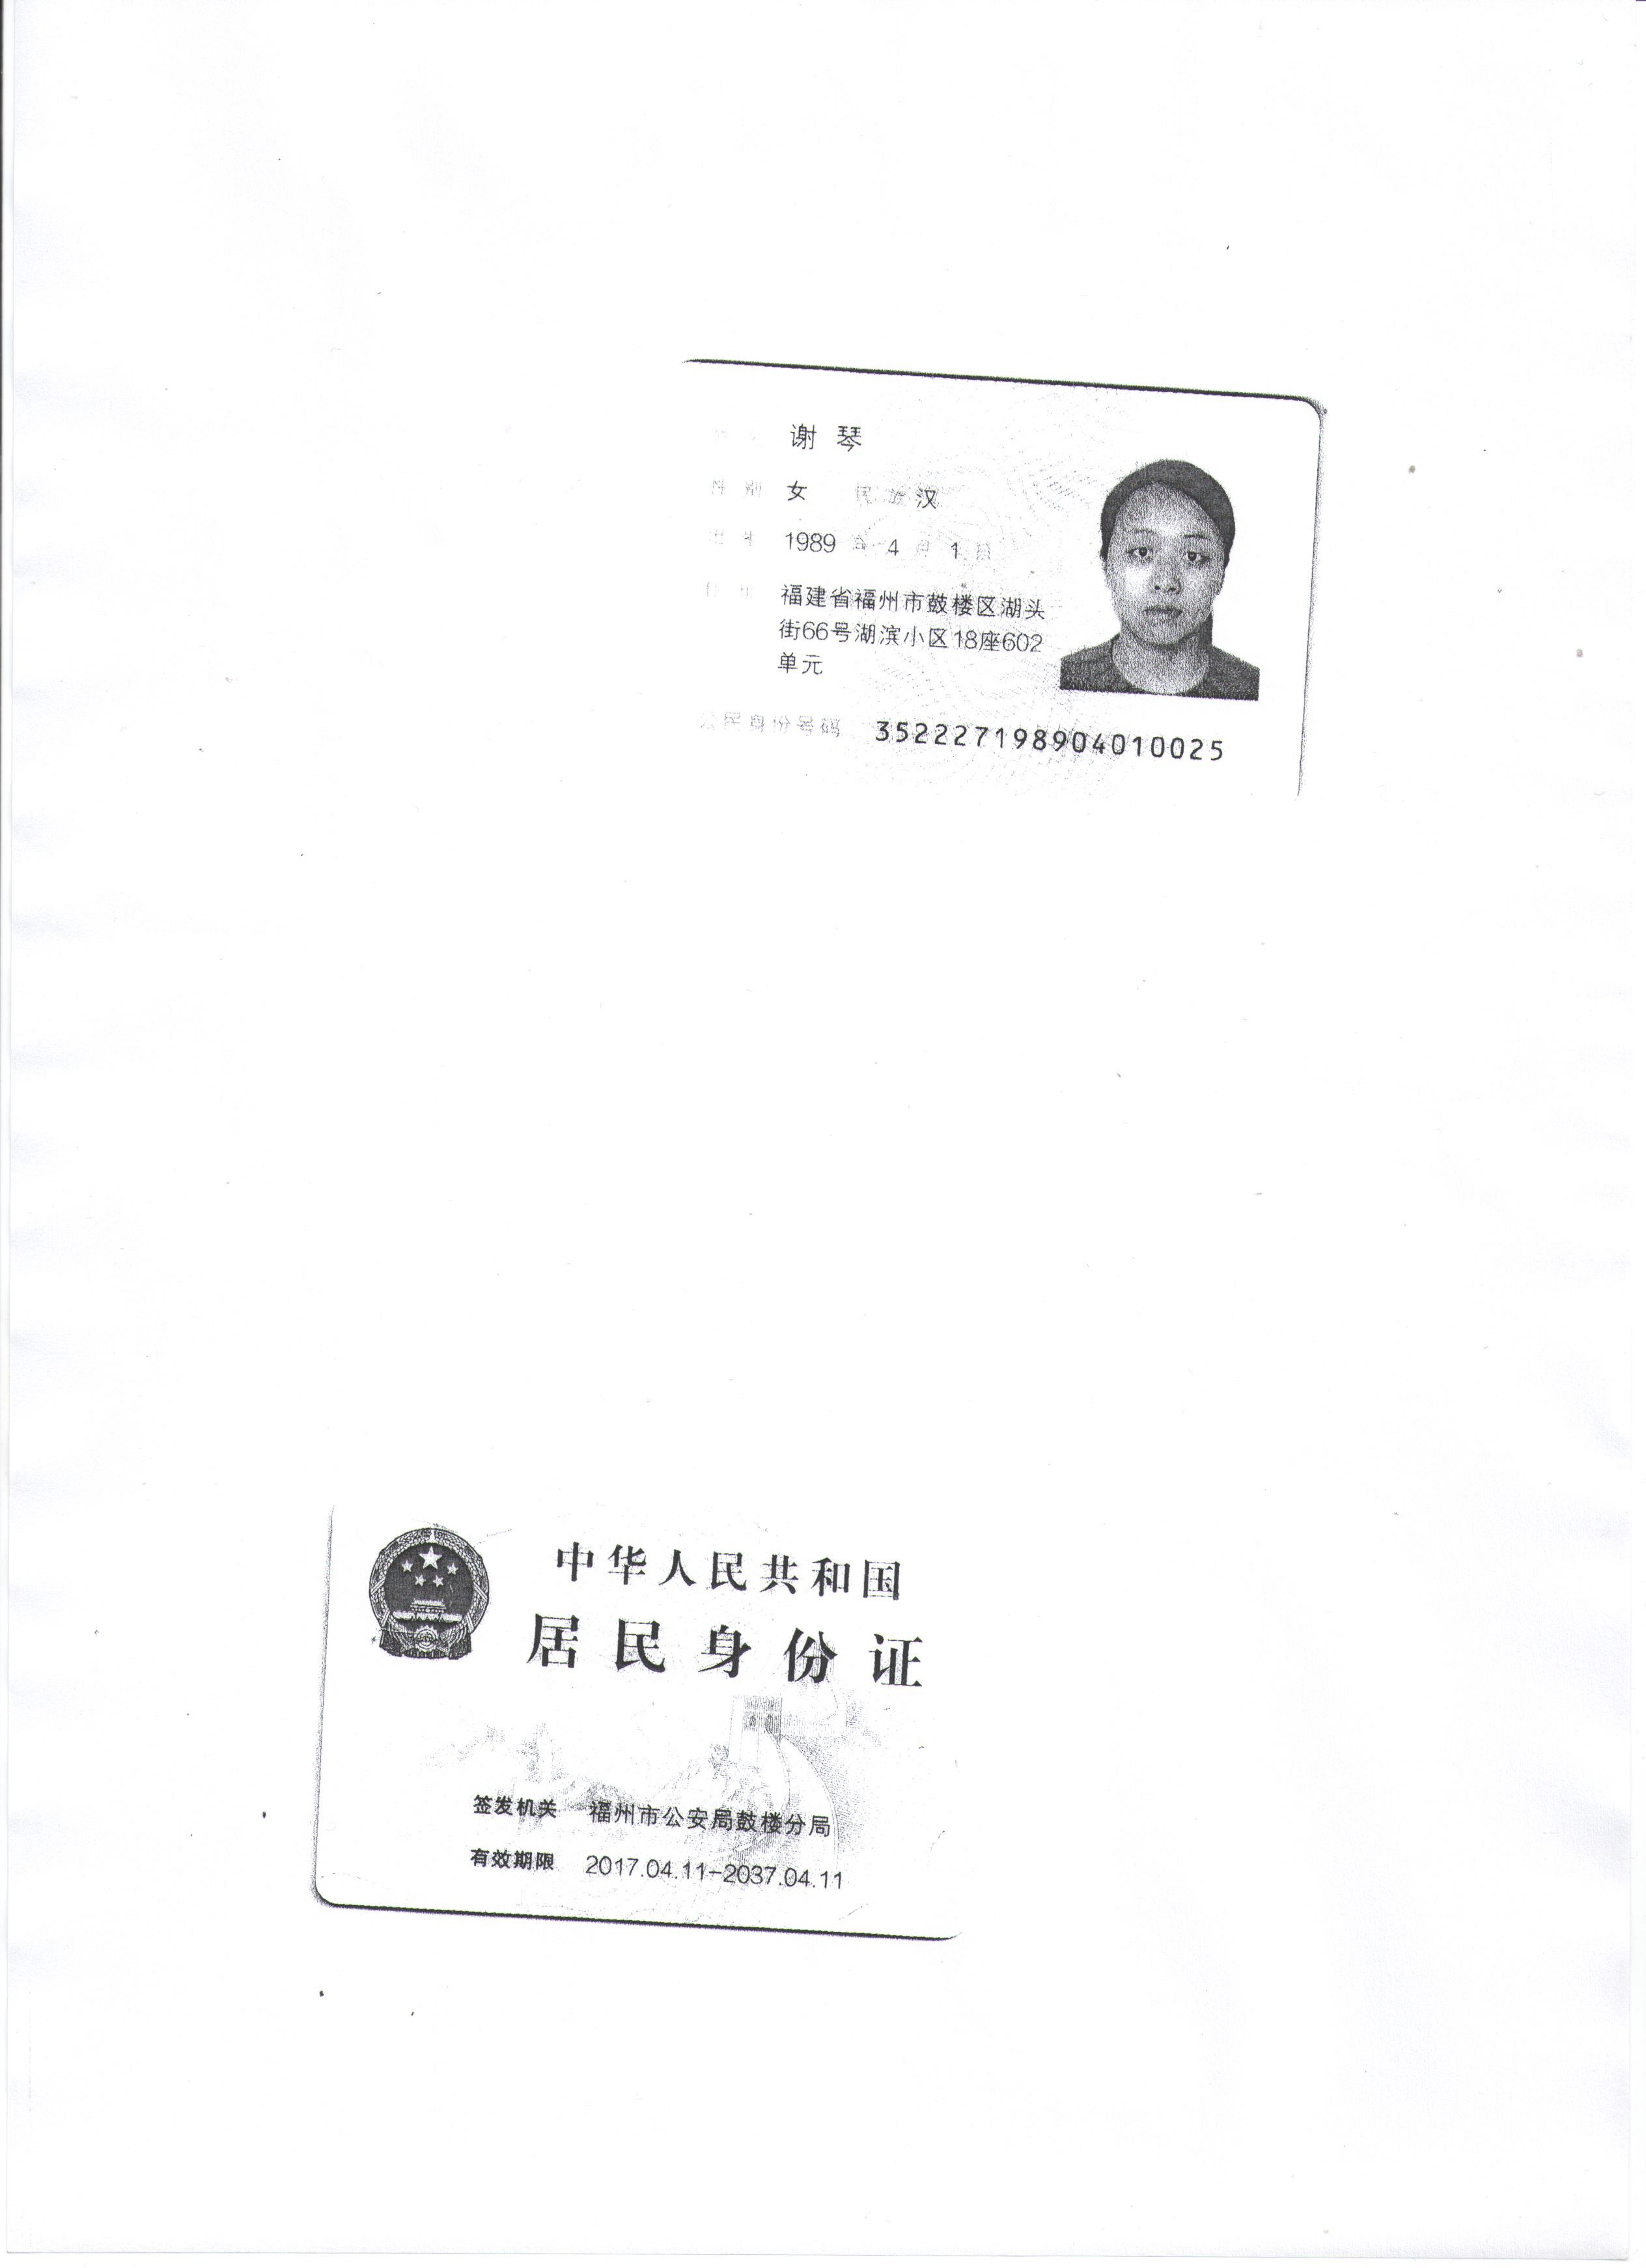

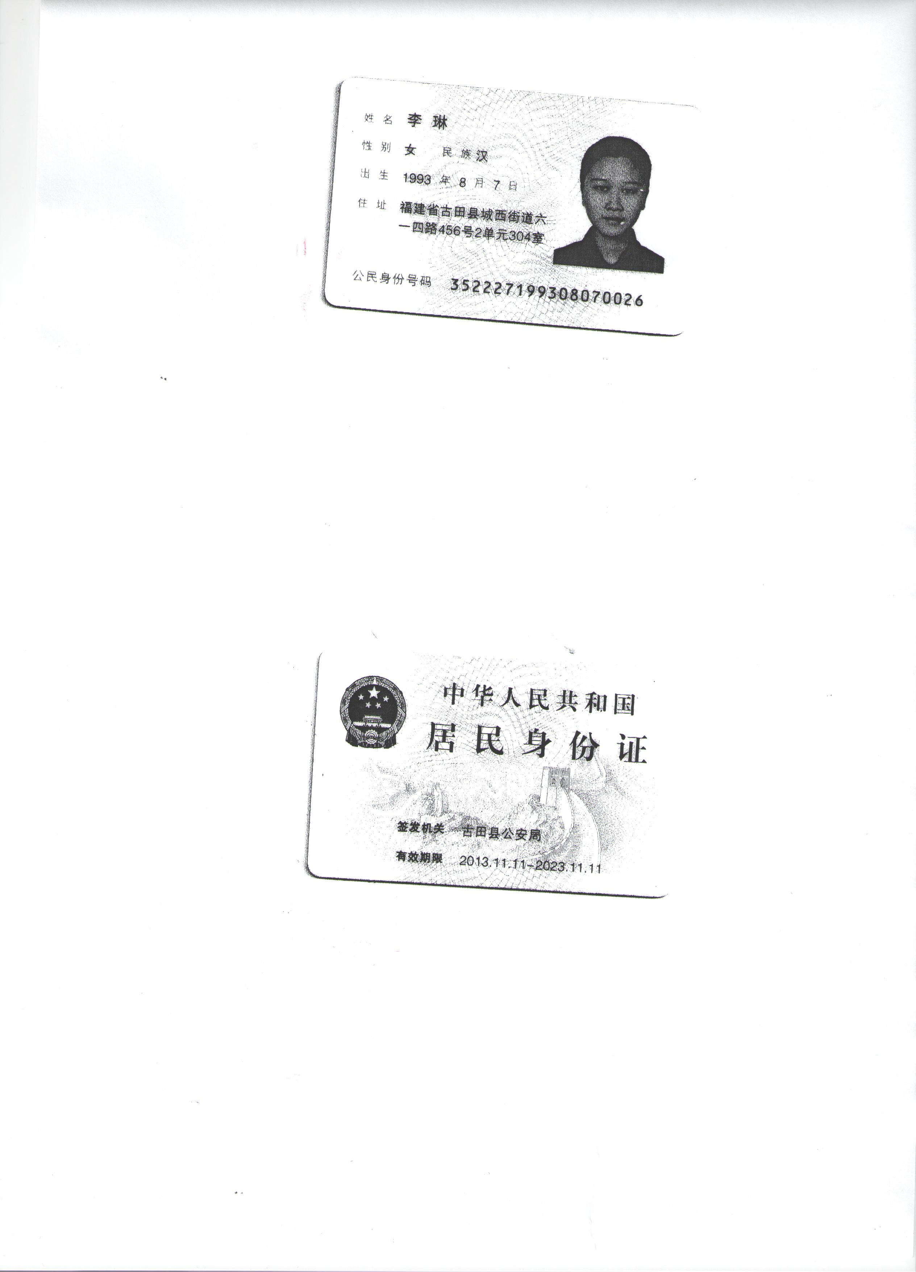

附件五
招标代理服务费承诺书

致：福建省承诚招标代理有限公司：
我们在贵司组织的 福州市马尾第三实验幼儿园教玩具采购项目（项目编号： 2018-CCZB-MWZ014-1 ）的网上竞价活动中，如获成交。我们保证在领取网上竞价采购通知书的同时按中标金额的1.5%向贵司缴纳中标服务费。
我方如违约，愿接受按上述承诺金额的200%在投标保证金或货款中扣缴。

特此承诺！

竞价方全称（加盖公章）：_福州市哆宝教育咨询有限公司_
地址：福建省福州市鼓楼区福三路41号福尚名居1座1203 邮编： 350001
电话： 18250071587 传真： 0591-83750135

竞价方授权代表签字：_____________李琳 __
日期：2018年 9月 1日

附件六
报价方应交的其它资料
1、资格证明文件：企业营业执照、税务登记证、组织机构代码证（含组织机构代码证年度申报报告表复印件）
（按统一代码制度登记的报价人，则提供统一社会信用代码营业执照副本复印件）
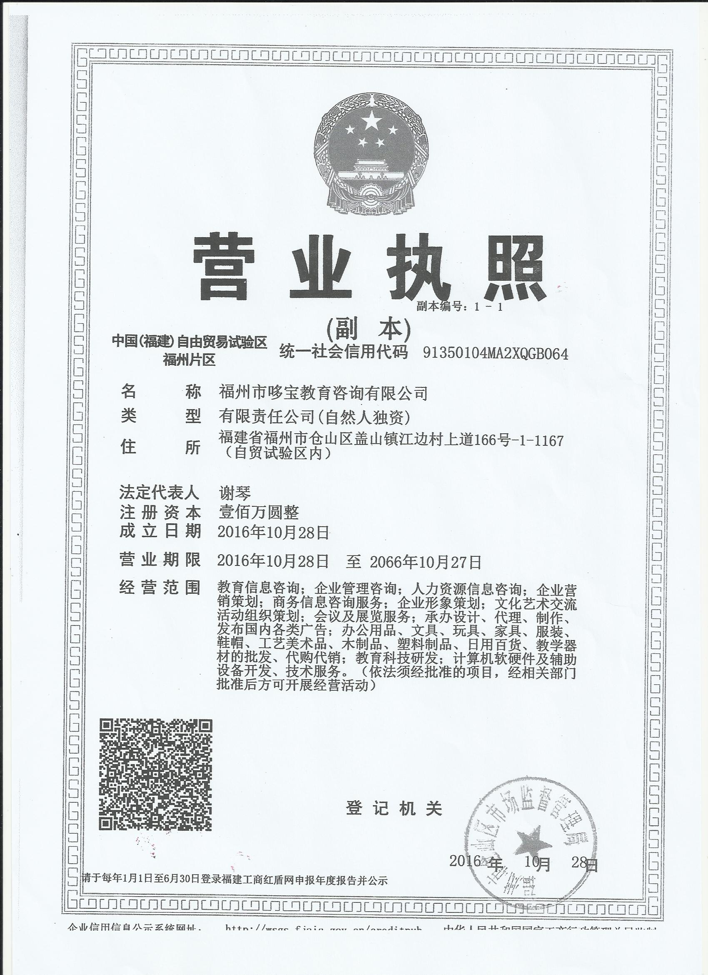
（此项上传竞价文件时无需扫描，递交竞价文件时附上）

